ECOPOLIS
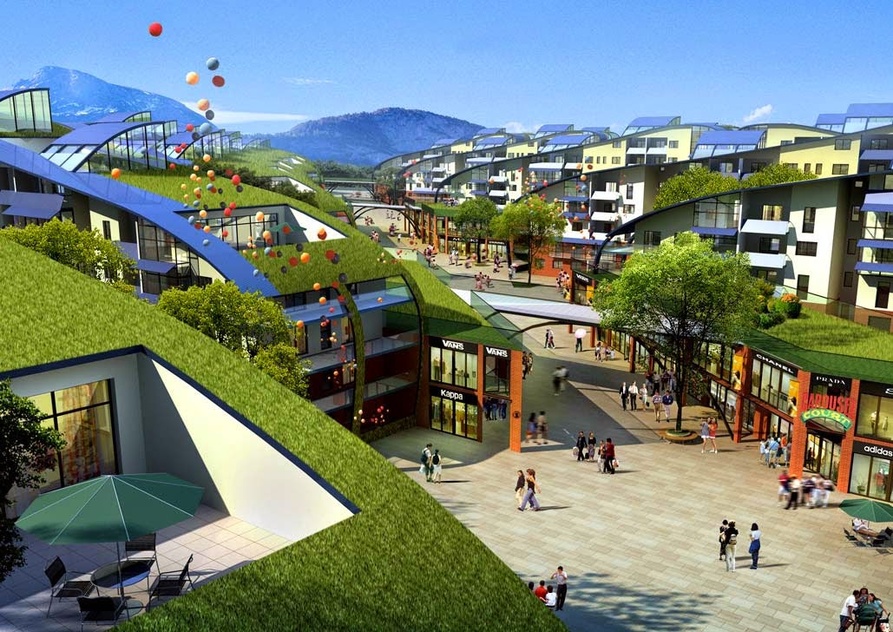

O jogo das cidades sustentáveis
Regras do jogo

1. Podem jogar até 4 equipas
2. Em cada jogada, a equipa lança o dado apenas uma vez
3. O tabuleiro tem casas de avanço, de retrocesso e de sorte (questões)
- Nas casas de avanço e retrocesso, a equipa retira um cartão e, de acordo com a informação, avança ou retrocede até à casa indicada
- Nas casas de sorte, outra equipa retira uma carta e a equipa em jogo responde à questão
- Se a equipa responder corretamente à questão, avança 4 casas
- Se a equipa responder incorretamente à questão, retrocede 4 casas
4. Para o jogo terminar, uma das equipas terá que obter no dado o número exato de casas
- Se no dado sair um número superior ao número de casas que faltas para terminar o jogo, a equipa deve retroceder em excesso
5. Se duas equipas estiverem empatadas em 1º lugar, deverá ser lançado o dado e ganha a equipa que obtiver primeiro o número exato de casas para chegar à última casa

Casa | Avanços
7 | Os simulacros de incêndio ocorridos nos serviços públicos revelaram eficácia e sucesso
13 | A totalidade dos resíduos líquidos da cidade é tratada em ETAR
23 | Nas escolas, o aquecimento das águas passou a depender de painéis térmicos
28 | Foi criado um sistema de partilha de boleias (‘car poling’) com destino ao centro da cidade
41 | Foram criadas infraestruturas para estacionamento gratuito de velocípedes
55 | Requalificação de terreno baldio em espaço verde de lazer
60 | Requalificação de edifício comercial antigo numa residência universitária
62 | Abertura gratuita de museus aos fins de semana para todos os cidadãos
75 | Aplicação do programa POLIS no período 2010-2013

Casas | Retrocessos
42 | Incêndio num palacete do século XVIII, devido a ocupação clandestina
52 | Falha na recolha de lixo devido à greve de 2 dias dos funcionários
58 | Idoso encontrado em sua residência morto após duas semanas
67 | Inexistência de plataformas de acesso a pessoas com mobilidade reduzida nos serviços públicos
69 | Insuficiência de plataformas multimodais que reduzem a distância-tempo e a distância-custo para a população e produtos
76 | Existência de bairros clandestinos de construção precária na periferia urbana
85 | Largura das ruas do bairro não permite a passagem de veículos de bombeiros
94 | Ocorrência de sismo de categoria 6,2 na escala de Richter
97 | Vandalização de centro de apoio a refugiados

Questões
Considerando que existem 308 concelhos em Portugal, quantos elaboraram até agora um plano municipal de ruído urbano?
- 250 a 308
- 250 a 100
- Menos de 100

Em que cidade portuguesa foram criados o passe multimunicipal e planeador de viagem, onde os cidadãos podem, com recurso à internet, planear de forma mais eficaz as suas deslocações intraurbanas?
- Coimbra
- Funchal
- Faro

A idade limite para concorrer ao programa Porta 65 Jovem é
- 25 anos
- 30 anos
- 35 anos

Nos contentores de recolha diferenciada de embalagens, o de recolha de vidro está representado da cor
- Azul
- Amarelo
- Verde

Em 2018, a renda locativa por m² na cidade de Lisboa atingiu o valor médio de
- € 1 000
- € 4 000
- € 10 000

Para uma cidade ser considerada sustentável deve aplicar estratégias como
- Combate aos gases responsáveis pelo efeito de estufa
- Investimento em centrais termoeléctricas
- Incremento da utilização do transporte rodoviário

Uma empresa municipal de gestão da habitação social numa cidade portuguesa designa-se
- Porgest
- Gebalis
- Emel

A conjugação de vários modos de transporte no mesmo espaço constitui uma plataforma
- Multimodal
- Digital
- Elevatória

O PDM é designado por
- Plano Diretor Municipal
- Plano de Desenvolvimento Municipal
- Projeto de Desenvolvimento e Modernização

O processo de recuperação do bairro social da Serafina designa-se de
- Requalificação urbana
- Renovação urbana
- Reabilitação urbana

A alteração do espaço urbano oriental da cidade de Lisboa com a Expo 98 designa-se
- Requalificação urbana
- Renovação urbana
- Reabilitação urbana

A organização das atividades de comércio de luxo na avenida da Liberdade, em Lisboa denomina-se
- Diferenciação vertical
- Diferenciação horizontal
- Diferenciação diagonal

Atualmente as câmaras municipais definem as áreas de intervenção e reabilitação urbana dos centros antigos. Estas áreas denominam-se
- ARU
- Centros históricos
- PP

O atual instrumento de reabilitação urbana dos centros antigos denomina-se
- IFRRU
- PER
- Polis

Dois dos motivos da saída dos jovens para a periferia da cidade são

- a escassez de habitações e o elevado custo das mesmas
- a abundância de habitações e o elevado custo das mesmas
- a escassez de habitações e o reduzido custo das mesmas

A proliferação da construção clandestina ocorre, normalmente, nas zonas

- centrais da cidade
- intermédias da cidade
- periféricas da cidade

O lixo produzido na cidade designa-se por
- resíduos citadinos
- resíduos sólidos urbanos
- lixo sólido urbano

O realojamento de população com baixos recursos económicos é feito ao abrigo do

- Programa de Eliminação de Barracas (PEB)
- Programa de Substituição de Habitações (PSH)
- Programa Especial de Realojamento (PER)

À medida que a mobilidade aumenta

- a mancha urbana diminui
- a mancha urbana não se altera
- a mancha urbana aumenta

O aumento da mobilidade rodoviária intraurbana conduz à

- diminuição da sinistralidade
- diminuição da poluição
- diminuição da qualidade ambiental das cidades

O maior bairro clandestino na Europa em 1974 era

- Olivais
- Brandoa
- Boavista

A primeira cidade portuguesa a criar um sistema gratuito de utilização de bicicletas foi

- Guarda
- Aveiro
- Porto

As ciclovias na cidade de Lisboa foram criadas na década de
- 1980-1990
- 1990-2000
- 2000-2010

